

|  |  |  |  |  |
| --- | --- | --- | --- | --- |
| ***Estudante:*** | | | | |
| ***Turma:7°ano*** | ***Turno:*** | ***Data de Aplicação:*** | | ***2º Bimestre*** |
| ***Prof(a): Marcelo Godoy*** | | | ***Nota Final:*** | |
| ***INÍCIO: TÉRMINO:*** | | | | |
| ***AVALIAÇÃO PARCIAL DE HISTÓRIA*** | | | | |
| ***INSTRUÇÕES GERAIS***  1. Confira atentamente a construção da prova. Qualquer falha de impressão ou falta de folhas deve ser comunicada ao professor no prazo máximo de **15 (quinze) minutos.**  2. Inicie a prova identificando todas as páginas com seu **nome e turma.**  3. Resolva as questões nos locais correspondentes usando caneta com tinta azul ou preta. Responda a lápis somente quando determinado.  4. Utilize somente o material autorizado. É proibido o uso de qualquer tipo de corretivo; de aparelho celular.  5. Esta prova é individual. Ao término do tempo, levante o braço e aguarde o fiscal recolher a prova.  6. A posse e/ou uso de meios ilícitos para a execução da prova é(são) considerado(s) falta disciplinar grave, acarretando a atribuição de **grau ZERO.**  7. As questões indicadas com **\***são questõesde desafio e correspondem a um ponto adicional.  8. Esta prova vale de **0 a 10 (dez)**  **9. Em provas de exatas é obrigatório apresentação do cálculo, para validação da questão. Caso não conste será anulada.** | | | | |

**01.** Ao longo do capítulo, estudamos sobre as monarquias que se tornaram absolutistas. Explique o que é uma monarquia absolutista. (0,7)

_____________________________________________________________________________________________________________________________________________________________________________________________________________________________________________________________________________________________

**02.** A imagem abaixo mostra *griots* do continente africano. Os *griots*foram extremamente importantes para que hoje pudéssemos compreender o passado dos reinos africanos. Explique quais suas funções e porque são tão importantes. (0,7)

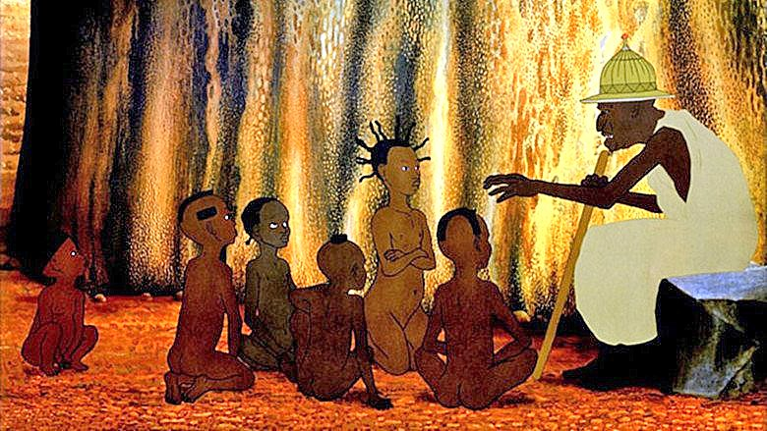

_____________________________________________________________________________________________________________________________________________________________________________________________________________________________________________________________________________________________

**03.** Um dos traços da Idade Moderna foi o surgimento do Mercantilismo. Cite e explique as características desse sistema econômico. (0,7)

_____________________________________________________________________________________________________________________________________________________________________________________________________________________________________________________________________________________________

**04.** A Inglaterra e a França passaram pelo longo período da Guerra dos Cem Anos. Explique, com suas palavras, o que desencadeou essa guerra e como foi seu desdobramento até o fim. (0,7)

_____________________________________________________________________________________________________________________________________________________________________________________________________________________________________________________________________________________________

**05.** O sal foi sinônimo de riqueza para o reino Mali. Explique a importância desse recurso para os povos sudaneses. (0,7)

_____________________________________________________________________________________________________________________________________________________________________________________________________________________________________________________________________________________________

**06.** Escravidão é algo que foi e é bastante discutido na História. Isso porque, ao longo do tempo, ocorreram diversos tipos de escravidão nas mais diversas partes do mundo. Na África, antes da chegada dos europeus, os diversos povos praticavam a escravidão entre si pelos mais variados motivos.

Quais as situações em que a escravidão era realizada entre os reinos africanos? (0,7)

_____________________________________________________________________________________________________________________________________________________________________________________________________________________________________________________________________________________________

**07.** Quais foram as consequências da Guerra dos Cem Anos para a Inglaterra? (0,7)

_____________________________________________________________________________________________________________________________________________________________________________________________________________________________________________________________________________________________

**08.** Considerando o contexto das sociedades europeias modernas, pode-se perceber: (0,7)

a) a ascensão definitiva da burguesia como grupo social e o controle sobre a economia.

b) a permanência e a consolidação de elementos medievais, dentre eles destaca-se a relação de suserania e vassalagem.

c) uma nova forma de organização do poder, resultado do fortalecimento do rei em detrimento dos senhores feudais.

d) uma nova forma de organização dos camponeses para a libertação das relações sociais estabelecidas e para o fim da nobreza de sangue.

e) a afirmação do poder do clero sobre a nobreza e, principalmente, sobre o rei.

**09.**  O mercantilismo correspondeu a: (0,7)

a) um conjunto de práticas e ideias econômicas baseadas em princípios protecionistas e acúmulo de metais preciosos.

b) uma teoria econômica defensora das livres práticas comerciais entre os diversos países.

c) um movimento do século XVII que defendia a mercantilização dos escravos da Oceania

d) uma doutrina econômica defensora da não intervenção do Estado na economia.

e) uma política econômica, especificamente ibérica, de defesa de seus interesses coloniais.

**10.** A identidade negra não surge da tomada de consciência de uma diferença de pigmentação ou de uma diferença biológica entre populações negras e brancas e (ou) negras e amarelas. Ela resulta de um longo processo histórico que começa com o descobrimento, no século XV, do continente africano e de seus habitantes pelos navegadores portugueses, descobrimento esse que abriu o caminho às relações mercantilistas com a África, ao tráfico negreiro, à escravidão e, enfim, à colonização do continente africano e de seus povos.

O contato entre europeus e africanos foi extremamente significativo para ambos os povos. Assim, é correto afirmar que: (0,7)

a) a escravidão não era algo praticado pelos africanos e foi uma ideia levada aos reinos da África pelos europeus, baseados na prática do antigo Império Romano.

b) antes mesmo da chegada dos europeus à África, o continente já vinha sendo colonizado e explorado pelos árabes, que tinham interesse nas riquezas de diversos reinos.

c) o processo de escravidão dos africanos ocorreu ao mesmo tempo em que os europeus passaram a colonizar o território no século XV.

d) os europeus e os africanos passaram a ter contato direto a partir do processo expansionista daquele continente, já no início da Idade Moderna.

e) graças ao comércio estabelecido entre africanos e europeus, houve o desenvolvimento do continente, não havendo a necessidade de se desenvolver relações entre África e Ásia.

**11.** O deserto do _____________ é considerado o maior deserto quente do mundo. Está localizado na África do Norte, sendo um elemento característico dessa região africana. Qual deserto completa corretamente a lacuna acima? (0,7)

a) Saara.

b) Kilimanjaro.

c) Atacama.

d) Kalahari.

e) Congo.

**12.** A política econômica do Estado Absolutista, o Mercantilismo, reuniu práticas e doutrinas que, em suas diversas modalidades entre os séculos XVI e XVII, caracterizou-se por um (a): (0,7)

a) liberalismo econômico como forma de manutenção da aliança política do Rei com os segmentos burgueses.

b) protecionismo alfandegário por meio de proibições das exportações que visava ao equilíbrio da balança comercial do Estado.

c) intervencionismo estatal nas atividades comerciais lucrativas que proibiu a concessão de monopólios a grupos privados.

d) expansão do poderio naval como garantia das comunicações marítimas entre as metrópoles e seus impérios coloniais.

**13.** O período de predomínio do mercantilismo caracteriza-se: (0,7)

a) pela extinção das empresas monopolistas;

b) pela luta entre mercadores e manufaturadores;

c) pela grande acumulação de metais preciosos;

d) pelo desaparecimento das guildas;

e) pelo surgimento dos primeiros socialistas.

**14.**  A África é dividida em duas grandes regiões: a África do Norte e a África Subsaariana. Uma característica sociocultural da África do Norte é a: (0,7)

a) pequena diversidade cultural dos grupos nativos locais.

b) concentração de falantes de idiomas de origem latina.

c) colonização da região realizada por países asiáticos.

d) grande igualdade social entre os habitantes da região.

e) predominância de populações praticantes do islamismo.

**15**. A África Subsaariana corresponde à maior parte dos países africanos, situados na porção centro-sul do continente, em uma região marcada pela pobreza e pela desigualdade social. Em termos econômicos, a África Subsaariana apresenta uma economia baseada na: (0,7)

a) exportação de bens manufaturados produzidos a base de petróleo.

b) concentração de grandes sistemas de agricultura intensiva a base de bovinos.

c) extração vegetal de florestas para a fabricação de celulose para a produção de papel.

d) produção de gêneros primários e itens de ouro voltados para a exportação.

e) exploração de combustíveis fósseis e de gás natural.

***BOA PROVA!!!***